Proceso de comunicación html



Jorge Alloza Mendez
2º Desarrollo de Aplicaciones Web

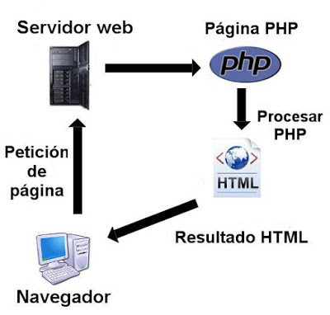

Voy a apoyarme del siguiente diagrama para explicar el proceso:

1. Desde el cliente (navegador), se envía la solicictud al servidor. Este la recibe y comienza el proceso de construir la página web. Si existe código PHP, se ejecuta en este momento en el servidor, se hacen todas las consultas a la Base de Datos. El resultado es una página con HTML y tal vez JavaScript.

2. Tu cliente (navegador) recibe la página, interpreta y usa el HTML y el posible JavaScript para construirla.
3. Mientras interactúas con la página, ella responderá a tus acciones o eventos, todo es procesado mediante Javascript.
4. Si necesitas una consulta a la BD, para no cargar otra página, se suele utilizar la tecnología AJAX que permite a JavaScript mandar peticiones a scripts de PHP. Javascript recibe como respuesta cadenas de texto, y en base a la respuesta puede dibujar nuevos elementos de la interfaz gráfica o cambiarlos.

